«140 лет со дня рождения Евгения Ивановича Замятина»
(литературная гостиная)
Время проведения: 1.5-2 часа.

Цель мероприятия:
Познакомиться с жизнью и творчеством писателя.

Задачи мероприятия:
- Литературное воспитание;
- Эстетическое воспитание;
- Приятное и познавательное времяпрепровождение.

Участники:
- Ведущий;
- Зрители (взрослые и дети);
Место проведения:
Мероприятие проводится в помещении.

Оформление и оборудование:
- проектор;
- экран;
- ноутбук;
Зал украшен портретами Евгения Замятина и иллюстрациями его книг.
Музыкальное оформление:
- Приятная музыка для начала и окончания мероприятия.

Ход мероприятия:
(Играет приятная музыка, зрители входят в зал.)
Ведущий: Здравствуйте дорогие друзья, сегодня мы празднуем замечательную дату – День рождения писателя Евгения Ивановича Замятина.
Евгений Замятин известен как автор одной из первых в мире антиутопий, романа «Мы», однако о других его книгах вспоминают довольно редко. Рассказываем о менее известных произведениях писателя, который строил корабли, ездил в Англию в командировку и открыл первые курсы литературного мастерства в СССР.
Слайд 1.
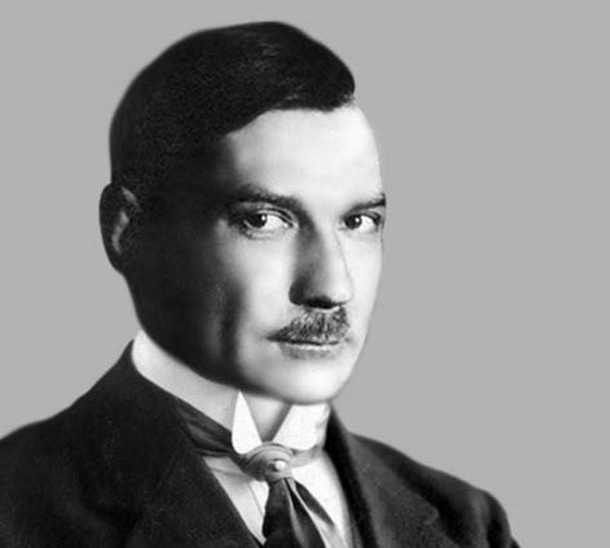
Ведущий: Евгений Замятин родился 1 февраля 1884 года. Его отцом был православный священник, а мать занималась музыкой. Детские годы он провел в Лебедяни, провинциальном городке Тамбовской губернии. Отучился в лебедянской, а затем воронежской гимназии. «Специальность моя, о которой все знали: „сочинения“ по русскому языку», — писал он в автобиографии. А вот с математикой его отношения не складывались. Тем удивительнее, что Замятин поступил на кораблестроительный факультет Политехнического института Санкт-Петербурга, где как раз требовались знания по техническим наукам. По его словам, он сделал такой выбор наперекор судьбе.
Слайд 2.
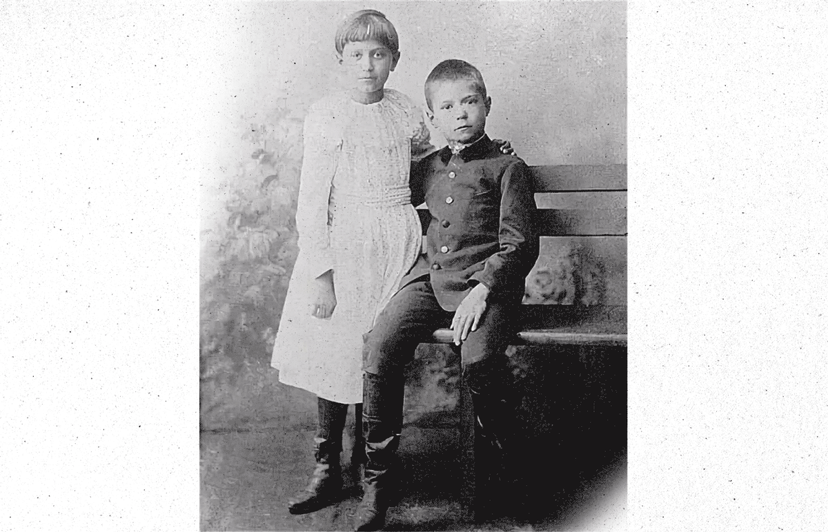
Ведущий: Видимо, также наперекор судьбе прилежный студент и сын священника вступил во фракцию большевиков. Замятин состоял в боевой дружине, часто выходил на митинги. В 1905 году его арестовали за революционную деятельность. Молодого бунтовщика выслали домой, в Лебедянь, с запретом на жизнь в Петербурге. Но он все равно вернулся, поселился в столице нелегально и даже умудрился окончить институт в 1908 году, не привлекая внимания властей. Вскоре он занялся литературой — написал рассказ под названием «Один». Текст опубликовали в журнале «Образование», но на него никто толком не обратил внимания. Сам автор отзывался о дебюте без снисхождения:
«Когда я встречаюсь сейчас с людьми, которые читали этот рассказ, мне так же неловко, как при встречах с одной моей тетушкой, у которой я, двухлетний, однажды публично промочил платье».
Замятин остался на кораблестроительном факультете, где писал научные статьи и преподавал, все еще находясь на нелегальном положении. Только в 1911 году его вновь арестовали и выслали в Лахту, на берег Финского залива. «Высылка, тяжелая болезнь, нервы перетерлись, оборвались», — вспоминал он потом об этом времени. Проблемы со здоровьем, появившиеся во время ссылки, будут преследовать его всю жизнь — из-за хронического колита и стенокардии писателя мучили боли. Два года Замятин провел почти в полном одиночестве и написал текст, который стал его пропуском в литературу, повесть «Уездное». Потом он не без иронии говорил:
«Если я что-нибудь значу в русской литературе, то этим я целиком обязан Петербургскому охранному отделению».
В 1912 году петербургский журнал «Заветы» опубликовал «Уездное». В повести описывалась жизнь провинциального уезда, а главным героем был Анфим Барыба, сын сапожника, «широкий, громоздкий, громыхающий, весь из жестких прямых углов». Отец грозит, что если Анфим не сдаст экзамены в училище, то его выгонят из дома. Провалив самый первый экзамен, сын сам решает не возвращаться. Он живет за счет богатой вдовы, с которой завел отношения, ворует деньги из церкви и устраивается лжесвидетелем у адвоката — оговаривает кого скажут, в том числе и единственного своего приятеля, портного Тимошу. Постепенно вор и лжесвидетель Анфим становится урядником, воплощением закона в этой глухой провинции.
Современники высоко оценили повесть, самого Анфима сравнивали с другими воплощениями грубой полицейской власти вроде Держиморды из «Ревизора» Гоголя.
В сюжете многие рассмотрели желчную политическую сатиру на всю Россию. К Замятину пришла слава, его сравнивали с Достоевским. Молодого писателя хвалили Михаил Пришвин, Максим Горький и Алексей Ремизов. Последнего даже посчитали настоящим автором «Уездного» — Федор Сологуб спросил Ремизова, зачем тот взял себе псевдоним Замятин. Он не поверил, что никому не известный новичок мог написать такой талантливый текст. Сам же автор «Уездного» сопротивлялся сравнениям и отстаивал свою творческую независимость, в сопоставлении с другими писателями он видел признак слабости и вторичности.
Слайд 3.
Ведущий: «А тебе черти не снятся? А я каждую ночь во сне вижу, каждую ночь — понимаешь?»
Следующая повесть «На куличках» закрепила славу Замятина. Писатель критиковал власти за вступление в Первую мировую и придумал сюжет о деградации русской армии. В повести он рассказал о жизни позабытого всеми гарнизона на Дальнем Востоке, офицеры и рядовые, которого от безделья сходят с ума. Генерал проводит дни на кухне и раздает пощечины солдатам, капитан гоняется за тараканами и прокалывает их иглой, а офицерский хор раз за разом поет «у попа была собака».
Слайд 4.
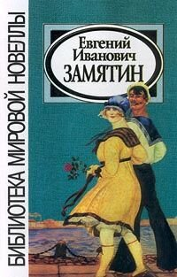
Ведущий: «Была у Тихменя болезнь такая: думать. А по здешним местам — очень это нехорошая болезнь. Уж блаже водку глушить перед зеркалом, блаже в карты денно и нощно резаться, только не это»
Читатели увидели в повести еще один портрет России, а цензура — антивоенный памфлет. Петербургский окружной суд постановил, что текст Замятина «по содержанию своему представляется явно противным нравственности» и сослал писателя в город Кемь Архангельской губернии. Под впечатлением от этой ссылки Замятин сочинил третью, еще более мрачную и гротескную повесть «Алатырь». Горький высоко оценил ее и сравнил с собственным произведением «Городок Окуров». Похвалу Горького дополнил критик Иванов-Разумник:
«Алатырь — жутко реален, Окуров — красочно натуралистичен… Алатырь страшнее, он внутри нас».
По сюжету в городе Алатырь Глафира, дочь градоначальника, грезит о женихах. Ее отец Иван Макарыч просиживает дни в кабинете и хочет изобрести что-то невиданное вроде рецепта хлеба с голубиным пометом вместо дрожжей. Протопоп беседует с чертями, а его дочь Варвара тоже прикидывает, как ей поудачнее вступить в брак. Служащий почты Костя томится от любви к Глафире. Размеренную жизнь Алатыри нарушает неожиданный приезд князя, который становится новым городским почтмейстером. Местные девушки оживляются и соревнуются в том, кто сможет выйти за него замуж. Сам князь больше увлечен универсальным языком эсперанто, чем выбором невест. Он думает, что если все начнут говорить на эсперанто и прекрасно понимать друг друга, то в мире больше не будет войны. Мечты алатырцев разбиваются о реальность: Глафира и Варвара дерутся из-за князя, Костя терпит крах в любовных делах, даже эсперанто не приносит мир и всеобщее счастье.
«На том самом месте, где раньше грибы несчетно сидели кругом алатыря-камня, — тут нынче город осел. И у жителей тех, видимо, дело — от грибов принаследно, пошло плодородие прямо буйное. Крестили ребят оптом, дюжинами»
Все три произведения объединяла тема провинциальной жизни и особенный замятинский стиль. Писатель старательно выискивал диалектные слова и придумывал собственные, играл с анекдотами и частушками. Язык повестей подражал фольклору и напоминал сказ:
«Жили-были Балкашины, купцы почтенные, на заводе своем солод варили-варили, да в холерный год все как-то вдруг и примерли. Сказывают, далеко гдей-то в большом городе живут наследники ихние, да вот все не едут. Так и горюет-пустует выморочный дом».
Многие читатели замечали контраст между формой повестей и их содержанием. Писатель Павел Крусанов утверждал, что в этих повестях «богатство языка автора цветет на фоне стойкого депрессивного мироощущения и холодного отстранения от реальности». Объяснение этому он находил в болезнях Замятина:
«Этот кажущийся парадокс естественным образом разрешают авторские недуги. Фигурально выражаясь — разлитая в организме желчь нигде не позволяет организму видеть красоту».
Заслуги Замятина с точки зрения государства были сомнительными. К 1916 году на его счету уже была пара арестов и ссылок. Однако он был одним из главных экспертов по кораблестроению в России на тот момент. Поэтому его отправили в Англию с ответственным поручением — писатель должен был наблюдать за строительством ледокола «Святой Александр Невский». Командировка длилась полтора года. За это время он в совершенстве выучил английский, перенял британскую манеру одеваться и вести себя. При этом повесть «Островитяне» и рассказ «Ловец человеков», посвященные жизни в Англии, были такими же желчными и едкими, как и его произведения о России.
От русских типажей Замятин обратился к чопорным англичанам, которые, будто заводные куклы, работают и живут по установленному распорядку. У героя «Островитян» викария Дьюли есть расписание для приема пищи, дней покаяния, пользования свежим воздухом, занятий благотворительностью и прочего. Он мечтает, что общество превратится в отлаженный механизм и все люди станут подобны машинам. Даже любовь должна быть подчинена расписанию. Эти идеи викарий проповедует жителям города Джесмонд и вмешивается в их жизнь, чтобы навязать свои правила. Многие поддерживают его, и только адвокат О’Келли, актриса Диди и обедневший аристократ Кембл решаются на бунт против «математически верного счастья».
Замятин вернулся в Россию в сентябре 1917 года. Он сожалел, что не застал Февральскую революцию и увидел только Октябрьскую:
«Это все равно, что никогда не знать влюбленности и однажды утром проснуться женатым, уже лет этак десять».
Слайд 5
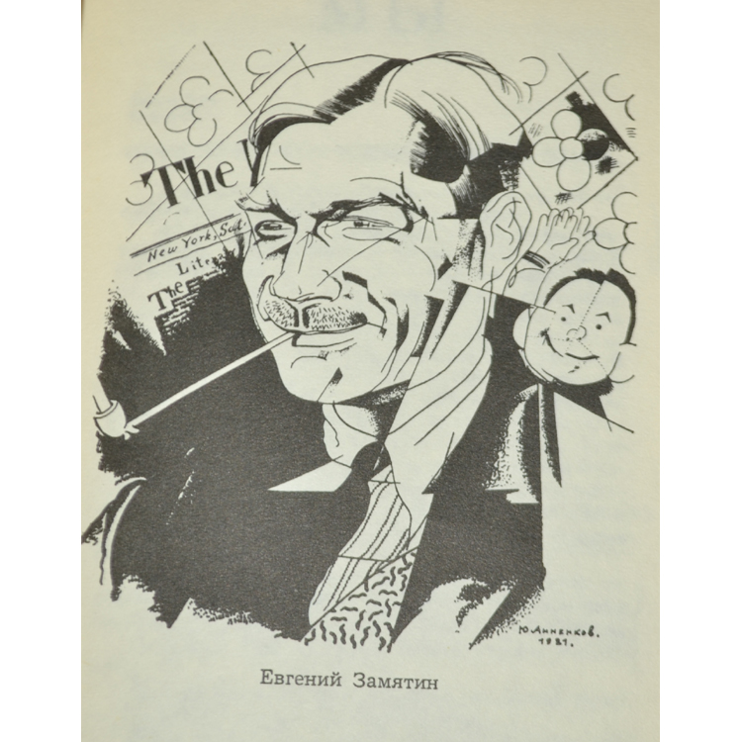
Ведущий: Писатель стал посещать литературные вечера Горького, где впервые прочитал на публике «Островитян». По воспоминаниям Виктора Шкловского, слушатели были в восторге. Особенно повесть понравилась Корнею Чуковскому, который метался по комнате и восклицал: «Новый Гоголь явился!»
Из Англии писатель вернулся с изысканным гардеробом и обновленным литературным стилем. Он отложил в сторону сказовую интонацию «Уездного» и придумал новую. Историк русской литературы Дмитрий Святополк-Мирский так описывал его технику письма: «Замятин отрывается от русской провинциальной почвы и ремизовского словаря и постепенно развивает собственную манеру, основанную на подчеркивании, при помощи сложной системы метафор и сравнений, выразительной ценности и многозначительной детали».
«Что-то случилось. Черное небо над Лондоном — треснуло на кусочки: белые треугольники, квадраты, линии — безмолвный, геометрический бред прожекторов… И вот выметенный мгновенной чумой — опустелый, геометрический город: безмолвные купола, пирамиды, окружности, дуги, башни, зубцы».(Из рассказа «Ловец человеков»)
Уже признанный и состоявшийся писатель, Замятин открыл в петроградском «Доме искусств» класс художественной прозы. Его студентами были будущие звезды советской литературы Михаил Зощенко, Вениамин Каверин, Константин Федин и другие.
На своих лекциях он разбирал жанр малой прозы именно с позиции писателя — он не давал советов, но помогал понять, как устроены литературные произведения изнутри. Говорил о принципах построения сюжета и фабулы, выработке стиля и языка, роли детали и характера в короткой прозе. Фактически Замятин создал первый в СССР и России курс писательского мастерства. Но такое положение дел устраивало не всех. Поэт и критик Георгий Адамович в заметке «О простоте и „вывертах“» писал:
«Тогда вообще распространилось убеждение, что все „делается“, и стоит только пройти курс литературного ремесла, как немедленно станешь писателем. Замятин, наделенный умом, энергией и талантом, был беднее всего одарен чувством слова. Как часто бывает с людьми, он особенно приналег на то, к чему менее всего способен».
Слайд 6.
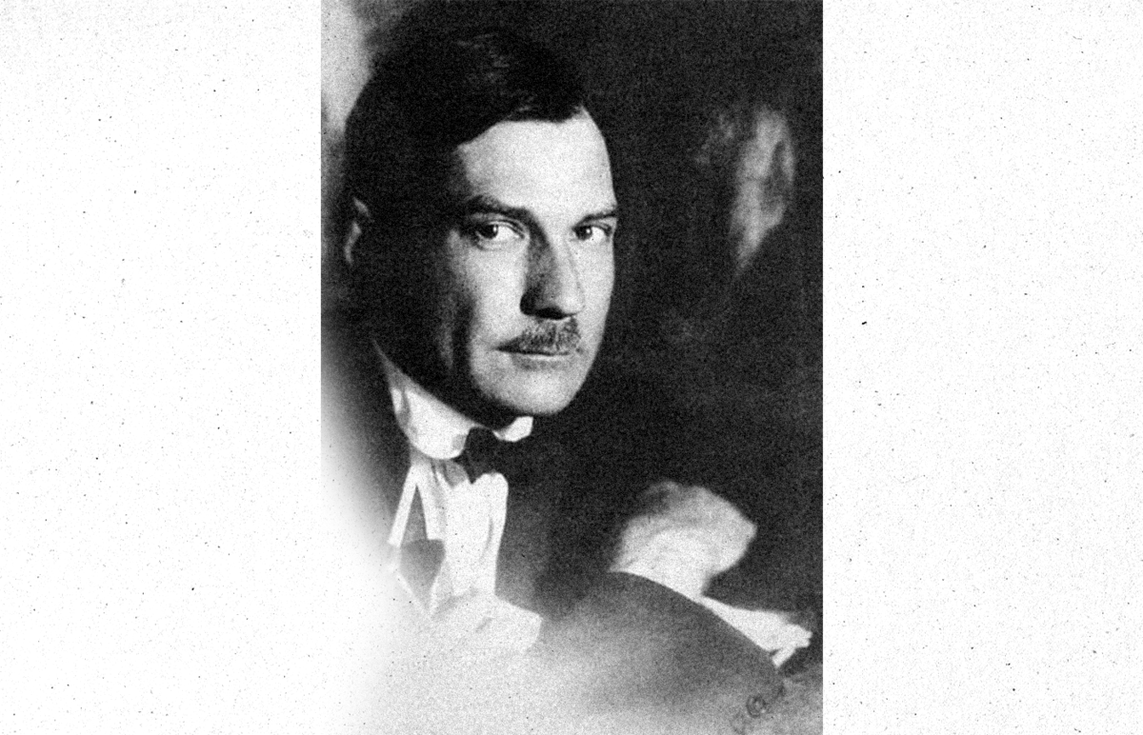
Ведущий: Замятин считал, что работает в русле синтетизма. Так он называл направление искусства, способное гармонично сочетать науку и творчество, быт и фантастику, читателя и писателя. Свое кредо писатель сформулировал в статье «О синтетизме»:
«Ни одной второстепенной детали, ни одной лишней черты: только суть, экстракт, синтез, открывающийся глазу в сотую долю секунды, когда собраны в фокус, спрессованы, заострены все чувства… Сегодняшний читатель и зритель сумеет договорить картину, дорисовать слова, — и им самим договоренное, дорисованное будет врезано в него несоизмеримо прочнее, врастет в него органически».
Как раз за недостаток органичности писателя и критиковали. Журналист Константин Федин называл его «гроссмейстером литературы» и упрекал в том, что «инженерия его вещей просвечивалась сквозь замысел». Ему вторил Борис Пильняк, считавший Замятина «почти совсем инженером и почти совсем не писателем». По словам Павла Крусанова, в Замятине «конструктор и писатель сплелись воедино», а в его художественное мышление вошли «математика, умные числа, геометрическая безупречность». Поэтому он конструировал тексты как корабли, «чертил пейзажи и рассчитывал траектории движения персонажей по пространству повествования».
Для русской литературы, всегда ценившей глубокий психологизм, стихийный порыв и душевность, это было своего рода ересью. А Замятину нравилось быть еретиком и экспериментатором, который ставит под сомнение сложившийся канон. В полной мере это заметно в рассказах и сказках, которые он писал после революции.
«На трамвайной площадке временно существовал дракон с винтовкой, несясь в неизвестное. Картуз налезал на нос и, конечно, проглотил бы голову дракона, если бы не уши: на оттопыренных ушах картуз засел… и дыра в тумане: рот».
В коротком (на одну страницу) рассказе «Дракон» писатель создал гротескный образ солдата-красноармейца, который выглядит как огнедышащий змей. Дракон без раздумий убивает человека только потому, что он «морда интеллигентная», а потом бережно согревает замершего воробья в своих красных лапах. Так автор описал парадоксальный характер, который родила Октябрьская революция. Крайняя жестокость в нем соседствовала с трогательной сентиментальностью.
Этот текст хорошо показывает сложившуюся у Замятина технику письма: меткие детали, оригинальный синтаксис и сюрреалистические образы. Структура «Дракона» и других произведений напоминала анекдот с неожиданным поворотом в конце, как у О. Генри.
«Дракон оскалил до ушей тумано-пыхающую пасть. Медленно картузом захлопнулись щелочки в человечий мир. Картуз осел на оттопыренных ушах»
Писатель также часто пользовался пародиями: рассказ «О том, как исцелен был инок Еразм» подражал языку житий святых, «Мученики науки» — жизнеописанию ученого, а «Слово предоставляется товарищу Чурыгину» пародировал ораторское выступление.
Слайд 7.
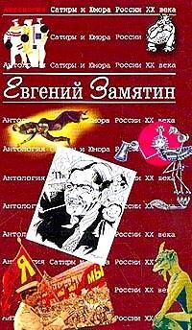
Ведущий: «Я вас, граждане, спрашиваю: желательно вам присоединить к себе также и мои воспоминания? Ну, так прошу вас сидеть безо всяких смехов и не мешать предыдущему оратору»
Замятин остался недоволен последствиями прихода к власти большевиков. Он осуждал террор, призывал прекратить Гражданскую войну — его произведения того времени полны скепсиса и разочарования в революции. Особенно едкими выглядят сказки о Фите. В них автор издевался над теми простыми решениями, которые предлагали большевики для сложных проблем.
«Предписание № 666. Сего числа, вступив надлежаще в управление, голод в губернии мною строжайше отменяется. Сим строжайше предписывается жителям немедля быть сытыми. Фита».«Предписание № 667. Сего числа предписано мною незамедлительно прекращение холеры. Ввиду вышеизложенного сим увольняются сии, кои самовольно именуют себя докторами. Незаконно объявляющие себя больными холерой подлежат законному телесному наказанию. Фита».
Сам образ Фиты, странного существа, которое завелось «самопроизвольно в подполье полицейского правления», можно считать первой литературной пародией на Владимира Ленина. Оно отменяет голод и болезни декретами, сносит собор ради прокладки дороги, заставляет всех граждан ходить строем, жить в казармах и носить одинаковые мундиры с номерами.
Слайд 7.
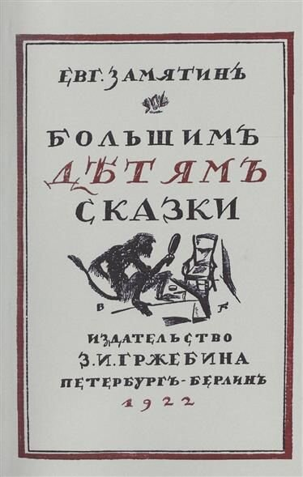
Ведущий: «Указом Фита отменил холеру. Жители водили хороводы и благоденствовали»
Писатель и критик Юрий Тынянов считал, что «стиль Замятина толкнул его на фантастику». Обыденную вещь или образ он мог написать так, что они были готовы «куда-то сдвинуться, подняться в какое-то четвертое измерение». С Тыняновым не соглашался Горький, который настаивал, что наука, фантастика и философия чужды Замятину. Якобы они заставляли его повернуть свое творчество в неправильную сторону.
Эти оценки хорошо подчеркивают то положение, которое занял роман «Мы». С одной стороны, эта книга стала естественным продолжением предыдущих работ писателя. В ней повторялись и развивались сюжетные элементы «Островитян» и сказок о Фите. С другой — текст был написан намеренно научным и безжизненным языком, необходимым для изображения далекого будущего. Такой эксперимент не все смогли принять, к примеру, Чуковский говорил, что роман ему ненавистен. В 1920 году мало кто осознал, что родился новый жанр — антиутопия.
События «Мы» разворачиваются в XXVI веке. На Земле построено Единое Государство, в котором все равны. У людей вместо имен буквы и номера, они одеты в одинаковую форму, по расписанию просыпаются и принимают пищу, сделанную из нефти. Вся жизнь граждан находится под контролем, включая чувства. Для личной свободы места нет. Правит здесь всесильный Благодетель, единственный кандидат и победитель на всех выборах. Главный герой романа Д-503 строит космический корабль «Интеграл», который поможет Единому Государству выйти за пределы планеты. Однако случается нечто выбивающееся из расписанного порядка вещей — Д-503 влюбляется в I-330, одну из участниц движения сопротивления, стремящегося разрушить мир всеобщего контроля.
В «Уездном» и других ранних текстах Замятин предстал мастером сказа. В «Островитянах» и рассказах 1917–1920 годов экспериментировал с синтаксисом, чтобы преобразить строй речи. В «Мы» ему удалось изобрести язык будущего, на котором действительно мог думать и писать житель Единого Государства. Писатель выработал сухой и лаконичный стиль, сделал метафоры подчеркнуто рациональными.
«Вот что: представьте себе квадрат, живой, прекрасный квадрат. И ему надо рассказать о себе, о своей жизни. Понимаете — квадрату меньше всего пришло бы в голову говорить о том, что у него все четыре угла равны. Вот и я в этом квадратном положении… Для меня это — равенство четырех углов, но для вас это, может быть, почище, чем бином Ньютона».
Из-за такого языка «Мы» может показаться тяжелой и даже занудной книгой, хотя задумывалась она другой. «Самая моя шуточная и самая серьезная вещь» — так роман оценивал автор. Современники считали, что Замятин придумал «Мы» как пародию на утопические фантазии идеологов Пролеткульта Александра Богданова и Алексея Гастева, которые полагали, что для всеобщего счастья нужно уничтожить в человеке душу и чувство любви. Виктор Шкловский нашел сходства у «Мы» и комедийного рассказа «Новая утопия» Джерома Клапки Джерома. Совпадали как общие черты вроде уравнивания всех людей и строгого распорядка жизни, так и мелочи — одинаковая для всех форма и номера вместо имен.
Замятин честно пытался опубликовать роман на родине. Книгу не хотели печатать, поскольку видели в ней сатиру на СССР. Хотя автор прямо говорил, что высмеивал в книге увлечение техническим прогрессом, а не коммунизм:
«Близорукие рецензенты увидели в этой вещи не больше, чем политический памфлет. Это, конечно, неверно: этот роман — сигнал о двойной опасности, угрожающей человечеству: от гипертрофированной власти машин и гипертрофированной власти государства. Американцы, несколько лет тому назад много писавшие о нью-йоркском издании моего романа, не без основания увидели в нем критику фордизма».
В 1924 году «Мы» без согласия автора перевели на английский и издали в Нью-Йорке. Через три года вышло издание на чешском. Замятина и его книгу начали критиковать в советской прессе, но не слишком активно. Катастрофа случилась только в 1929 году, когда вместе с ним под удар попал Борис Пильняк. Его повесть «Красное дерево» тоже опубликовали за границей. Тогда критика обоих писателей переросла в настоящую травлю.
Слайд 8.
Ведущий: «Единственное средство избавить человека от преступлений — это избавить его от свободы»
К 1931 году Замятина выдавили из литературного процесса. Его рассказы и повести не публиковали, а пьесы снимали со сцены. В отчаянии он написал лично Сталину и попросил разрешить ему выезд за границу. Автор обещал, что в эмиграции не станет участвовать в политике. Даже надеялся, что в будущем сможет вернуться в СССР, «как только у нас станет возможно служить в литературе большим идеям без прислуживания маленьким людям».

Слайд 9.
Ведущий: «Если обстоятельствами я приведен к невозможности быть русским писателем, может быть мне удастся, как это удалось поляку Джозефу Конраду, стать на время писателем английским»
Сталин разрешил отъезд благодаря вмешательству Горького. Замятин стал последним, кому досталась эта милость. Когда позже Булгаков и сам Горький обратились к Сталину с такой же просьбой, их не отпустили. С 1932 года Замятин жил в Париже. При этом формально он не был эмигрантом, ему регулярно продлевали советский паспорт и с радостью принимали в посольстве СССР.
Французский период в жизни Замятина часто называют кризисным, что не совсем, верно. Уже после «Мы» писатель немного охладел к прозе и занялся драматургией.
С особым успехом во МХАТе шла его пьеса «Блоха», написанная по мотивам «Левши» Лескова. Кроме того, Замятин стал соавтором либретто первой оперы Дмитрия Шостаковича «Нос», основанной на повести Гоголя. А Сергей Прокофьев планировал сочинить оперу по его трагедии в стихах «Атилла» (Замятин писал имя вождя гуннов так, вместо общепринятого варианта Аттила).
Слайд 10.
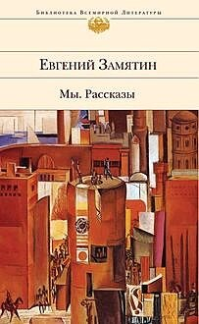
Ведущий: «А вот я, аглицкий Химик-механик, голландский Лекарь-аптекарь. Объявляю я свои науки, чтоб старики не зевали от скуки: стариков молодыми в печи переправляю и при этом мозгов совсем не повреждаю»
Во Франции Замятин зарабатывал на жизнь статьями о литературе и сценариями для кино. Адаптировал «Войну и мир», «Нос» и «Пиковую даму» для голливудских экранизаций. Работал над сценариями по роману «Мы» и повести «На куличках».
Главным его успехом тех лет стала адаптация «На дне» Горького. Фильм по этому сценарию был признан лучшим во Франции в 1936 году.
В перерывах между работой для кино и французских газет Замятин продолжал трудиться над романом «Бич Божий», наработки для которого легли в основу трагедии «Атилла». Первые наброски он сделал еще в СССР в 1924–1925 годах. В сумме Замятин отдал этой книге 12 лет жизни. По оценкам исследователей, роман должен был стать вершиной его творчества, но писатель вскоре умер. Он успел закончить только первую часть, которая рассказывала о детстве Атиллы.
Будущий вождь гуннов растет без матери, умершей во время родов. Атиллу воспитывает суровый отец, который отправляет мальчика в Рим. Вместе с представителями других народов, подвластных империи, он становится гостем императора Гонория. Его обучают лучшие учителя, он ест вкуснейшую еду и видит все великолепие Рима. Но каменный город кажется ему тюрьмой, а внешняя роскошь только подчеркивает духовную немощь римлян. Атилле удается сбежать из этой золотой клетки. Он возвращается на родину повзрослевшим и готовым завоевать Рим. Дальнейшую судьбу Атиллы Замятин описать не успел.
Слайд 11.
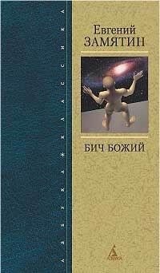
Ведущий: «Император лежал на красном ковре в лесу, недалеко от дороги. Он только что кончил ужинать, за ужином он съел больше, чем надо, ему было грустно, он думал о боге»
Писатель умер от сердечного приступа в Париже 10 марта 1937 года. На похоронах присутствовал Владимир Набоков, который в письме жене Вере жаловался, что «очень мало было народу».
Ведущий: Вот такой интересный праздник. Я очень надеюсь, что наша сегодняшняя встреча помогла вам узнать много нового и интересного для себя! Всего вам самого наилучшего друзья! До новых встреч!

